Unidad 2: “Evolución y Biodiversidad”
Guía de aplicación y comprensión: “Teorías del origen de lo vivo”
Nombre: | Curso: I° | Fecha:
Objetivo | Habilidades.
- Comprender cada una de las teorías del origen de lo vivo y las implicancias históricas sociales en la humanidad.  - Reconocer la importancia del impacto socio cultural de las teoría del origen de lo vivo | Observar y describir detalladamente las características de objetos, procesos y fenómenos del mundo natural y tecnológico, usando los sentidos.
INSTRUCCIONES
- En base a lo visto en clases, desarrolle la siguiente guía.
- En esta guía podrá encontrar material de apoyo para responder algunas interrogantes, como puede apoyarte de lo que viste en clases conmigo, pero, este material te ayuda a complementar.
- Lee bien las interrogantes.
- La guía la puede hacer en Word, Google docs o en su cuaderno, la idea es que la envíe resuelta.
- La fecha de entrega es el viernes 6 de noviembre del 2020.
- Cualquier duda o consulta a: mtrujillo@sanbenildo.cl
- La guía tiene un puntaje total de 48 puntos.

Teorías del origen de la vida
Antes que se produjera la explosión conocida como “Big Bang”, se cree que probablemente toda la energía y la materia se encontraban en forma de energía pura, comprimida en un punto. Según esta teoría a medida que el Universo se expandió, su temperatura descendió y la energía se fue convirtiendo en materia.
Hace aproximadamente unos 4.600 millones de años, una condensación de gas y polvo dio inicio a la formación del Sistema Solar. Se postula que la atmósfera estaba formada principalmente por hidrógeno y helio, que pronto escaparon al espacio y fueron reemplazados por los gases presentes en las emanaciones volcánicas y el agua en estado de vapor proveniente del interior del planeta. Al bajar aún más la temperatura, el agua se condensó y formó los océanos. A lo largo de la historia se han creado diversas teorías que explican el origen de la vida en nuestro planeta. A continuación, analizaremos algunas de ellas.

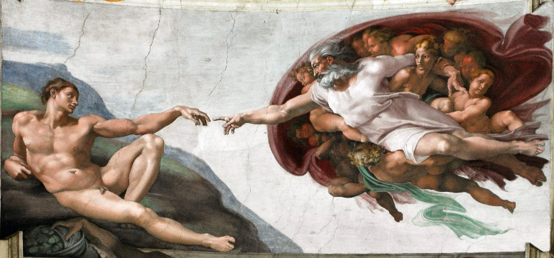
1.Teoría Creacionista o Teológica: Nos indica que un ser supremo, todopoderoso, creó a todos los seres vivos existentes en el planeta Tierra, además de todos los componentes del Universo: el sol, la luna, las estrellas entre otros.

2.Teoría de la generación espontánea: Planteada por Aristóteles, esta teoría dice que todos los seres vivos se originaron de forma espontánea a partir del lodo, la basura, la ropa vieja, es decir, la vida aparece por sí sola, en cualquier lugar. Es una teoría que carece de experimentación, solo se basó en observaciones. Años más tarde, el italiano Francesco Redi, hizo un experimento que derrocó la teoría de la generación espontánea, que fue aceptada por muchos siglos. Redi, demostró que la vida surge de la vida, es decir, las larvas que aparecieron en su experimento de los frascos con carne, provenían de las moscas que depositaron sus huevos, los que se desarrollaron hasta el estado de larva y posteriormente originarían moscas adultas.
Es por ello que ahora presentaremos la “Evidencia en contra de la generación espontánea”:
A partir de otros tipos de avances científicos, como la invención de los lentes de aumento microscópicos de Antoine Van Leevuenhock, logró observar que la materia estaba formada por pequeñas celdas. Fue uno de los primeros en sostener, en 1683, que moscas, hormigas y otros insectos no emergían del polvo, sino de pequeños huevos que se transformaban en larvas. Francesco Redi(Arezzo, 1626 –Pisa, 1697) Fue un médico, naturalista, fisiólogo, y literato italiano. Demostró que los insectos no nacen por generación espontánea.
Experimento de Redi: En una época en la que se creía tanto en la creación como en la generación espontánea, Redi era uno de los que dudaban de ella, por eso realizó, en 1668, el siguiente experimento:
1.-Colocó un trozo de carne en tres frascos iguales, el 1º lo dejó abierto, el 2º lo tapo con un corcho, y el 3º lo dejó cubierto con un trozo de tela bien atada.
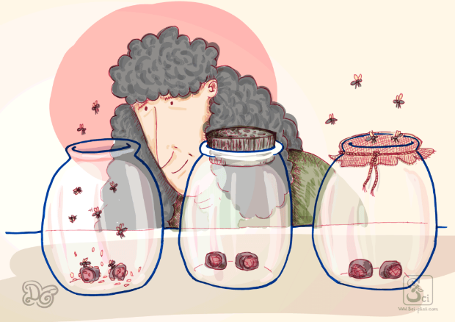
2.-Después de unas semanas observó que: en el 1º frasco, que estaba abierto, habían crecido larvas; pero en el 2º y 3º frasco, su interior estaba podrido y olía mal, pero no había crecido ninguna larva.
Por lo tanto, la carne de los animales muertos no puede engendrar gusanos a menos que sean depositados en ella huevos de animales. Con estas simples experiencias, Redi demostró que las larvas de la carne putrefacta se desarrollaban de huevos de moscas y no por una transformación de la carne, como afirmaban los partidarios de la abiogénesis. Los resultados de Redi fortalecieron la biogénesis (teoría que sostiene que el origen de un ser vivo solamente se produce a partir de otro ser vivo); pero aún así, se siguió creyendo en la generación espontánea

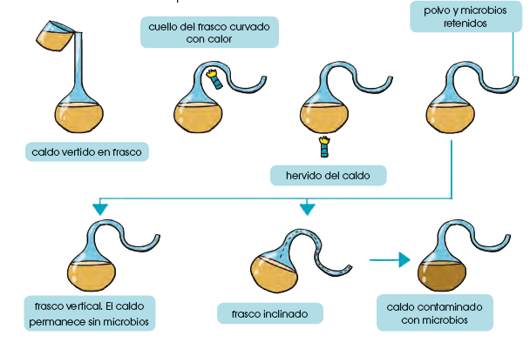
Louis Pasteur(1822 -1895). Químico francés cuyos descubrimientos tuvieron enorme importancia en diversos campos de las ciencias naturales, sobre todo en la química y microbiología. A él se debe la técnica conocida como pasteurización. A través de experimentos refutó definitivamente la teoría de la generación espontánea y desarrolló la teoría germinal de las enfermedades infecciosas. Pasteur puso fin a la controversia en 1864. Demostró que hay microorganismos en las partículas de polvo. Empezó colocando caldo en varios frascos. Después, calentó los cuellos de algunos de los frascos y les dio la forma del cuello de cisne. El resto de los frascos tenían los cuellos derechos. Entonces, Pasteur hirvió el caldo de todos los frascos. Los frascos con cuellos derechos fueron expuestos al aire y sellados después. Los microorganismos crecieron solamente en los frascos con el cuello derecho. La forma del cuello de cisne en algunos de los frascos permitía que entrara el aire. Pero las partículas de polvo se quedaban en las partes de abajo de los cuellos. Al no generarse microorganismos en estos frascos Pasteur llegó a la conclusión de que la generación de microorganismos dependía directamente de la contaminación por los microorganismos de las partículas de polvo que hay en el aire.
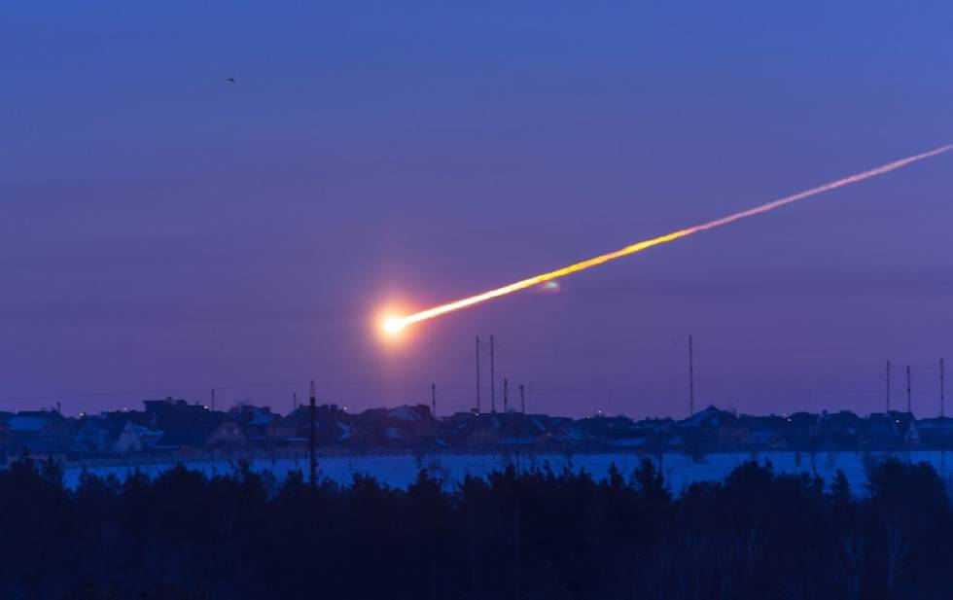
3.Teoría de la Panspermia: Planteada por Arrehnius, nos explica que la vida tiene un origen extraterrestre, es decir, que proviene de otros planetas en forma de esporas, las cuales debieron soportar altas temperaturas.

4.Biogénesis: Nos explica que la vida se originó a través de una serie de reacciones químicas, donde se transformó la materia inorgánica (sin carbono) en materia orgánica (con carbono). Por su parte Oparin y Haldane, postularon que la aparición de la vida fue precedida por un período de evolución química. Oparin sostuvo que en los mares se acumularon compuestos, formando una “sopa primitiva u orgánica”, donde se habría originado los primeros seres vivos.
Probablemente la atmosfera del planeta Tierra no tenía oxígeno libre y los elementos mayoritarios que forman parte de todos los seres vivos (hidrógeno, oxígeno, carbono y nitrógeno) estaban disponibles en al aire o en el agua. La energía abundaba en forma de calor, rayos, radiactividad y radiación solar. En estas condiciones, se habrían formado moléculas de complejidad creciente. La evolución química habría sido seguida por la evolución prebiológica. La complejidad siguió aumentando y condujo a la aparición de un metabolismo sencillo.
En el año 1953, Stanley Miller aportó las primeras evidencias experimentales que comprobaron la teoría de Oparin. De esta forma Miller, demostró que casi cualquier fuente de energía puede convertir moléculas simples en una variedad de compuestos orgánicos complejos. Aunque en la actualidad se considera que la atmósfera primitiva no se parecía a la que simuló Miller, su experimento fue importante porque demostró que la formación espontánea de sustancias orgánicas a partir de moléculas inorgánicas simples es posible y existió en la Tierra primitiva.
ACTIVIDAD 1: Responder las siguientes preguntas, la información la puede desprender del material de apoyo del principio de la guía, el contenido visto en clases y las clases virtuales (ya sea las que vieron en vivo o grabadas). Cada respuesta tiene un puntaje de 3 puntos
- ¿Qué es el creacionismo? Explique con sus palabras esta propuesta del origen de lo vivo
________________________________________________________________________________________________________________________________________________________________________________________________________________________________________________________________________________________________________________________________

- ¿De qué trata la “Teoría de la generación espontánea”? Sea específico en su respuesta y abarque la propuesta a cabalidad.
________________________________________________________________________________________________________________________________________________________________________________________________________________________________________________________________________________________________________________________________

- ¿Cuáles fueron los experimentos que refutaron la generación espontánea? Indique autores y explique sus trabajos.
________________________________________________________________________________________________________________________________________________________________________________________________________________________________________________________________________________________________________________________________
- Explique los fundamentos teóricos que sustenta la “Teoría de la Panspermia”.
________________________________________________________________________________________________________________________________________________________________________________________________________________________________________________________________________________________________________________________________

- Sobre la “Teoría de la panspermia” ¿Estás de acuerdo con esta teoría? ¿Cuál es tu fundamento? Explique y fundamente.
________________________________________________________________________________________________________________________________________________________________________________________________________________________________________________________________________________________________________________________________

- Explique la “Teoría de Biogénesis” y enfatice los trabajos que apoyan esta teoría. Explique.
________________________________________________________________________________________________________________________________________________________________________________________________________________________________________________________________________________________________________________________________

- Explique el experimento de Miller para apoyar la teoría de biogénesis.
________________________________________________________________________________________________________________________________________________________________________________________________________________________________________________________________________________________________________________________________

- ¿Cuál es tu visión de la biogénesis? ¿Crees es una teoría que tiene sentido? Fundamente.
________________________________________________________________________________________________________________________________________________________________________________________________________________________________________________________________________________________________________________________________
ACTIVIDAD 2: Crear una tabla resumen entre las 4 teorías, cada uno de los cuadros tiene un puntaje de 2 puntos cada uno.

CRITERIO | CREACIONISMO | GENERACIÓN ESPONTÁNEA | PANSPERMIA | BIOGENESIS.
1.Principales exponentes
2.Resumen de lo que propone cada teoría
3. Detalle porque la teoría es viable o porque no es viable según el contexto socio cultural actual.

